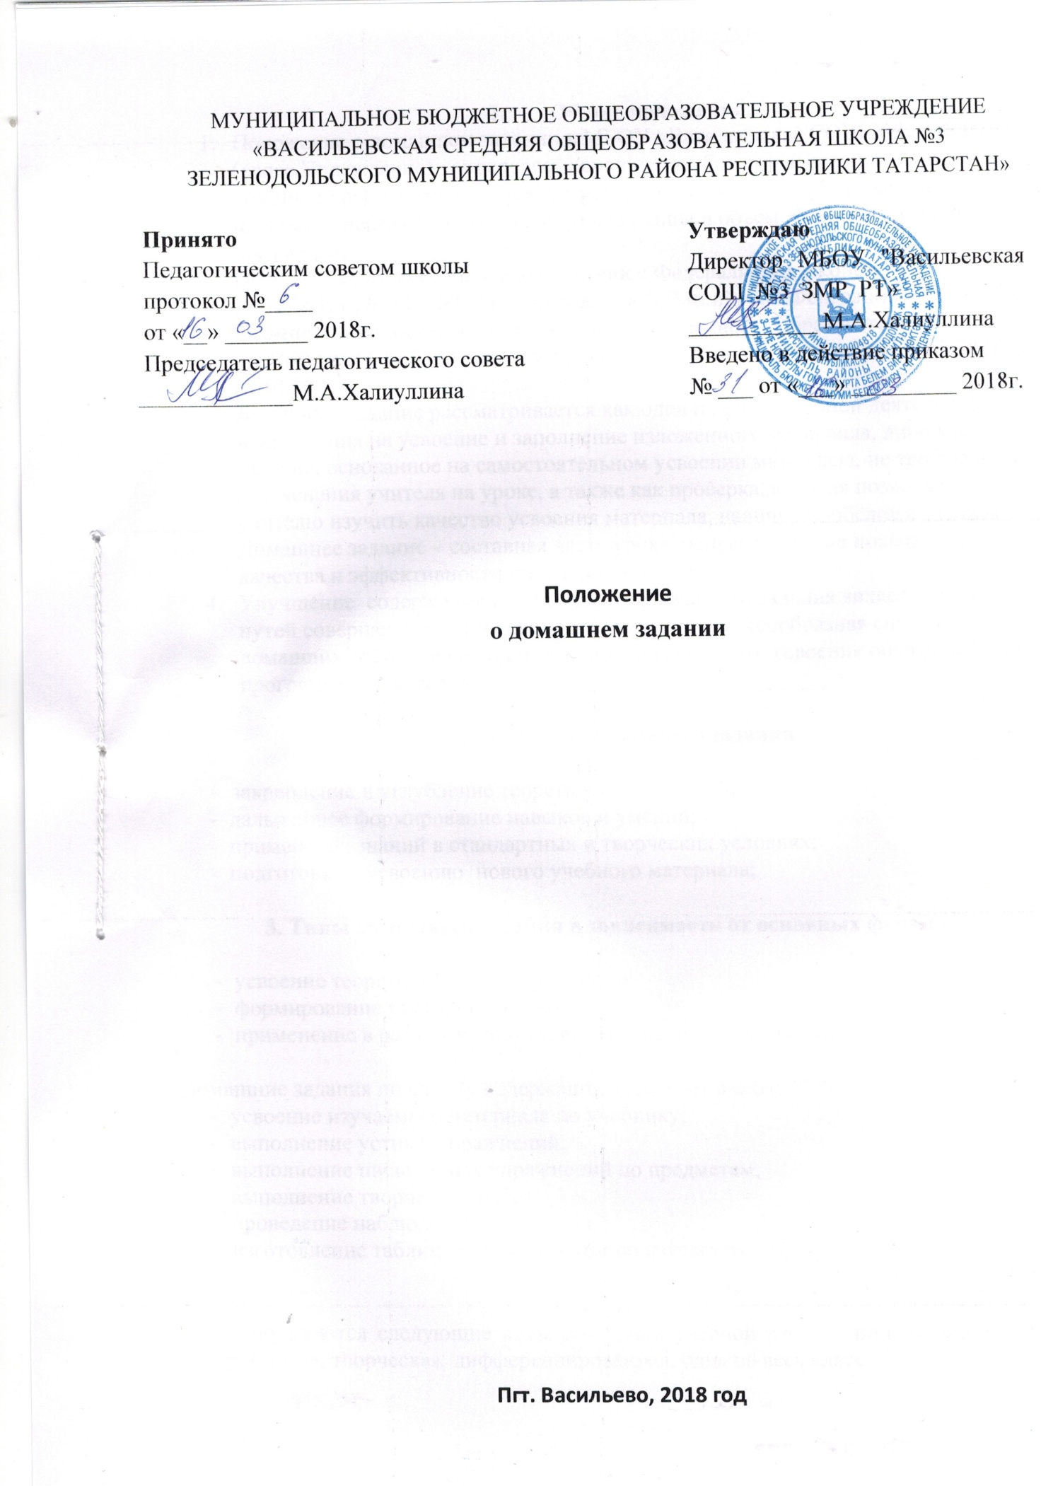

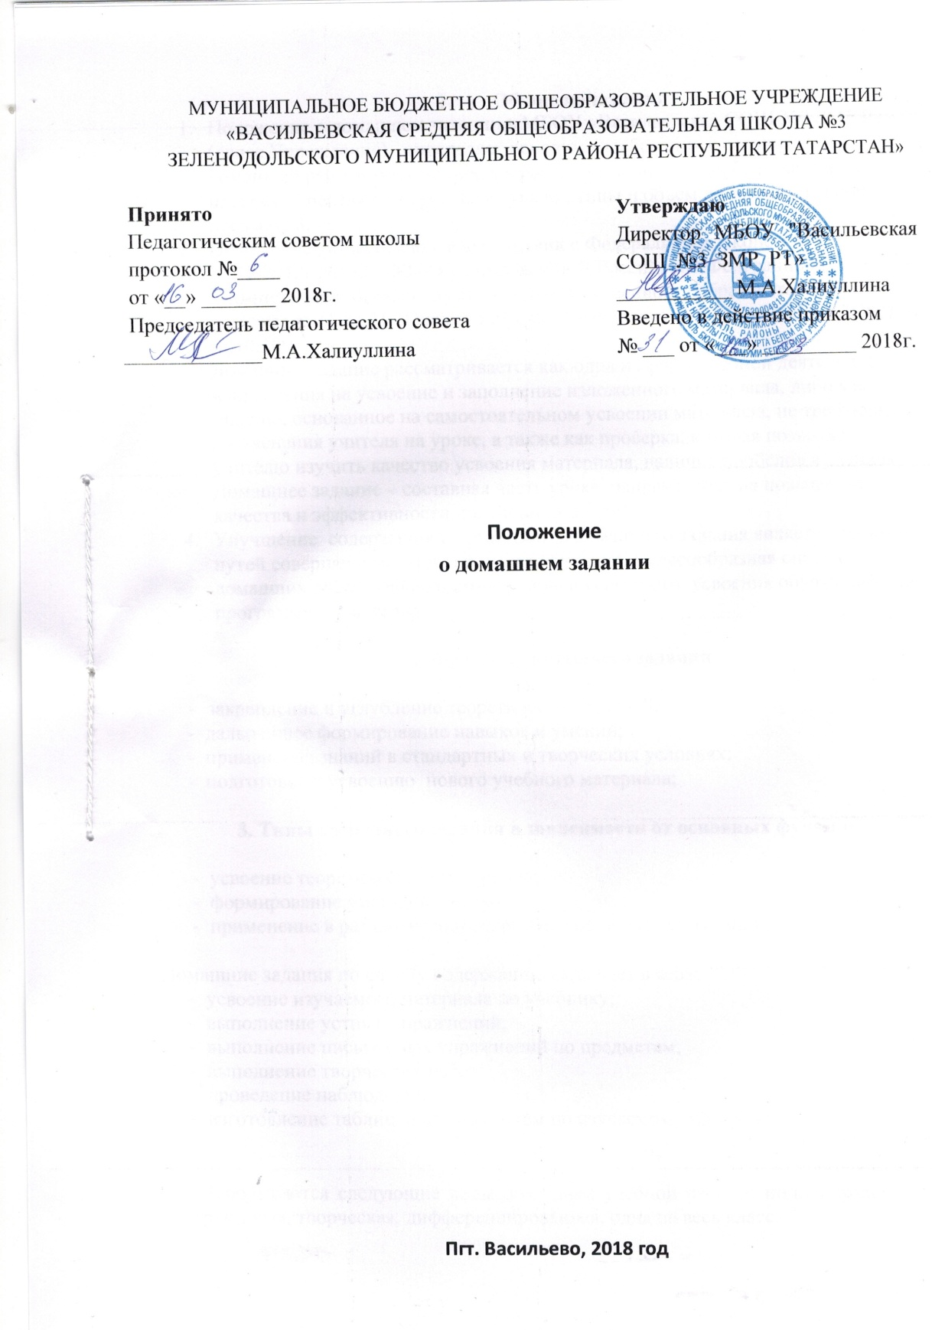

- Общие положения
- Положение о домашнем задании в МБОУ «Васильевская СОШ №3 ЗМР РТ» (далее Учреждение) определяет основные требования к организации домашней работы обучающихся в рамках освоения общеобразовательных программ, регламентирует цели, задачи, типы и объем домашних заданий по предметам.
- Положение разработано в соответствии с Федеральным законом от 29.12.2012г.№273 –ФЗ «Об образовании В Российской Федерации» (ст. «Компетенция, права, обязанности и ответственность образовательной организации», ст.41 «Охрана здоровья обучающихся»), с СанПиН 2.4.2.2821-10 (п.10.30.).
- Домашнее задание рассматривается как одна из форм учебной деятельности, направления на усвоение и заполнение изложенного материала, либо как задание, основанное на самостоятельном усвоении материала, не требующего разъяснения учителя на уроке, а также как проверка, которая позволяет учителю изучить качество усвоения материала, наличие пробелов в знаниях. Домашнее задание – составная часть урока, направленная на повышение качества и эффективности полученных знаний.
- Улучшение содержания и организации домашнего задания является одним из путей совершенствования процесса обучения. Целесообразная система домашних работ – необходимое условие успешного усвоения обучающимися программного материала.

2. Функции домашнего задания

- закрепление и углубление теоретических заданий;
- дальнейшее формирование навыков и умений;
- применение знаний в стандартных и творческих условиях;
- подготовка к усвоению нового учебного материала;

3. Типы домашнего задания в зависимости от основных функций

- усвоение теоретического материала;
- формирование умений и навыков;
- применение в разных условиях, обобщение и систематизация.

Домашние задания по своему содержанию включает в себя:
- усвоение изучаемого материала по учебнику;
- выполнение устных упражнений;
- выполнение письменных упражнений по предметам;
- выполнение творческих работ;
- проведение наблюдений;
- изготовление таблиц, диаграмм, схем по изучаемому материалу.

Используются следующие виды домашней учебной работы: индивидуальная, групповая, творческая, дифференцированная, одна на весь класс.

4. Основные требования к организации домашней работы
1. Домашнее задание должно быть тесно связано с уроком, по своему содержанию быть логическим продолжением пройденного материала служить базой для подготовки следующего урока.
2. Домашнее задание не должно быть однообразным и шаблонным. Содержание современных программ позволяет использовать разнообразные виды домашнего задания, следовательно, снизить утомляемость обучающихся и избежать потери к предмету.
3. Домашнее задание должно быть посильным и доступным пониманию обучающихся, но не точной копией работы, выполненной в классе.
4. В процессе обучения необходимо учитывать индивидуальные особенности
обучающихся. Поэтому домашнее задание должно быть дифференцированным,
индивидуализированным.
5. Домашнее задание обязательно должно проверяться учителем, поскольку контроль и оценка домашнего задания – вместе с другими факторами учебного процесса – являются мотивирующими и мобилизующими силы и способности обучающегося.
6. Домашнее задание должно включать в себя вопросы, требующие от обучающихся умений сравнивать, анализировать, обобщать, классифицировать, устанавливать причинно-следственные связи, формулировать выводы, применять усвоенные знания в новых ситуациях.
7. Задания, направленные на усвоение материала урока, следует давать в конце урока. Задания, направленные на закрепление какого-либо навыка, лучше давать сразу после упражнений, вырабатывающих этот навык. Задания, контролирующие знания обучающихся, полезнее давать в начале урока.
8. Домашнее задание должно быть небольшим по объему и согласовано с заданиями по другим предметам. СанПиН 2.4.2.2821-10 устанавливают нормы домашнего задания в зависимости от класса:
в 1 классе – без домашнего задания в течение всего учебного года; во 2-3 классах – не более 1,5 часов;
в 4 классе – не более 2 часов;
в 5-6 классах – до 2,5 часов;
в 7-8 классах – до 3 часов;
в 9-11 классах – до 4 часов.
10. Объем домашнего задания по устным предметам не должен превышать объема изученного материала на уроке.
11. Норма домашнего задания по письменным предметам не должна превышать 1/3 от объема работы, выполненной на уроке.

5. Проверка домашнего задания
1. Учитель обязан регулярно систематически контролировать выполнение домашнего задания.

2. При использовании различных форм контроля домашнего задания (выборочная проверка, фронтальный опрос, взаимопроверка, самопроверка др.) необходимо обеспечить не только оценку результатов, но и наметить перспективу индивидуальной работы с сильными и со слабоуспевающими обучающимися.

